ΠΑΝΕΠΙΣΤΗΜΙΟ ΠΕΙΡΑΙΩΣ
Τμήμα Πληροφορικής



Εργασία Μαθήματος «Προγραμματισμός στο διαδίκτυο και στον παγκόσμιο ιστό»

2^{η} Άσκηση | 2^{η} Άσκηση Μαθήματος
Όνομα φοιτητή – Αρ. Μητρώου  (όλων σε περίπτωση ομαδικής εργασίας) | ΙΩΑΝΝΙΔΗΣ ΠΑΝΑΓΙΩΤΗΣ – Π16036
 | ΔΙΟΝΥΣΗΣ ΝΙΚΑΣ – Π16097
 | ΑΘΑΝΑΣΙΟΣ ΠΑΡΑΒΑΝΤΗΣ – Π16112
Ημερομηνία παράδοσης | 27/5/2018

Εκφώνηση της άσκησης
2η ΑΣΚΗΣΗ ΜΑΘΗΜΑΤΟΣ
Στόχοι άσκησης: web project, δημιουργία Βάσης Δεδομένων της εφαρμογής, υλοποίηση ορισμένων λειτουργιών. Σε αυτή την άσκηση θα γίνουν τα εξής:
- η εγκατάσταση του application server (π.χ. Tomcat) και του database server (π.χ. mySql ή postgress) και η μεταξύ τους διασύνδεση,
- η δημιουργία του dynamic web project το οποίο θα αποτελέσει τον κορμό για την τελική εργασία και η υλοποίηση ορισμένων λειτουργιών.
Στο web project, θα χρησιμοποιήσετε τις κλάσεις που δημιουργήσατε στην προηγούμενη εργασία, με τις κατάλληλες προσθήκες και τροποποιήσεις.
Αναλυτικά Βήματα:
1 Εγκατάσταση και παραμετροποίηση application server και database server.
1.1 Εγκαταστήστε και παραμετροποιήστε τον Tomcat application server (εάν
επιθυμείτε μπορείτε να χρησιμοποιήσετε άλλον αντίστοιχο) και το Σύστημα
Διαχείρισης Βάσης Δεδομένων (mysql ή postgress). Η εγκατάσταση του application
server να συνδεθεί με το περιβάλλον IDE που χρησιμοποιείτε (π.χ. Eclipse).
1.2 Δημιουργήσετε την σύνδεση του application server με τον database server, χρησιμοποιώντας τον αντίστοιχο jdbc database connector για το σύστημα βάσης της επιλογής σας. Χρησιμοποιήστε τη σύνδεση του μοντέλου 3-tier.
2 Δημιουργία Βάσης Δεδομένων
2.1 Δημιουργήστε το Μοντέλο Οντοτήτων-Σχέσεων, το οποίο περιγράφει τη Βάση
Δεδομένων που θα χρησιμοποιήσετε για την εφαρμογή σας. Ενδεικτικά θα
περιλαμβάνει πίνακες όπως, Φοιτητές, Καθηγητές, Μαθήματα. Να περιλάβετε
στο μοντέλο σας τις σχέσεις μεταξύ των πινάκων.
2.2 Με τη βοήθεια του Μοντέλου Οντοτήτων-Σχέσεων, να δημιουργήσετε και να εκκινήσετε τη βάση στον database server. Μπορείτε να χρησιμοποιήσετε
οποιοδήποτε βοηθητικό εργαλείο για την εξαγωγή της βάσης από το μοντέλο (π.χ.
mysql Workbench για mysql).
2.3 Εισάγετε εικονικά δεδομένα σε όλους τους πίνακες, λαμβάνοντας υπόψη τα εξωτερικά κλειδιά που πιθανώς έχουν οι πίνακες.
3 Δημιουργία web project και υλοποίηση λειτουργιών
3.1 Δημιουργήστε ένα Dynamic Web Project.
3.2 Δημιουργήστε ένα ή περισσότερα πακέτα κλάσεων, τα οποία θα περιλαμβάνουν
τις βασικές κλάσεις που έχετε υλοποιήσει στην προηγούμενη άσκηση.
3.3 Δημιουργείστε ένα νέο πακέτο κλάσεων το οποίο θα περιλαμβάνει όλα τα servlet
που θα χρησιμοποιήσετε στην εργασία (ενδεικτικά StudentServlet, ProfessorServlet,
SecretaryServlet). Στην συγκεκριμένη άσκηση θα υλοποιήσετε μόνο ένα μέρος από
ένα από αυτά όπως αναφέρεται στο επόμενο βήμα.
3.4 Για το servlet το οποίο θα υλοποιεί τις λειτουργίες της Γραμματείας να υλοποιήσετε τις παρακάτω λειτουργίες:
3.4.1 Λειτουργία σύνδεσης (login) .
3.4.2 Προβολή συνόλου μαθημάτων.
3.4.3 Προβολή μαθημάτων και υπεύθυνου Καθηγητή ανά μάθημα
3.4.4 Ανάθεση μαθήματος σε Καθηγητή.
3.5 Για την προβολή του αποτελέσματος κάθε μίας από τις παραπάνω ενέργειες, θα
δημιουργείται μία δυναμική html σελίδα μέσω του servlet (ή συνδυασμό servlet και
JSP). Δημιουργήστε επίσης τις απαραίτητες στατικές html σελίδες που
απαιτούνται.
Οδηγίες:
- Ισχύουν οι ίδιες ομάδες και οι ίδιες οδηγίες με την προηγούμενη εργασία.
- Το συνολικό παραδοτέο θα περιλαμβάνει σε ένα συμπιεσμένο αρχείο: (α) το project, (β) τη βάση δεδομένων (.sql ή .mwb αρχείο εάν χρησιμοποιείτε το Workbench) και (γ) την τεκμηρίωση αντίστοιχα

ΠΙΝΑΚΑΣ ΠΕΡΙΕΧΟΜΕΝΩΝ
1 Γενική Περιγραφή της λύσης 5
2 Εκκίνηση Tomcat 6
3 Βάση δεδομένων 8
4 Εικονικά δεδομένα 10
5 Παρουσίαση 12
6 Κώδικας Προγράμματος 17
6.1 Κλάση User 17
6.2 Κλάση Course 19
6.3 Κλάση NoCacheFilter 21
6.4 Κλάση AuthService 21
6.5 Κλάση CourseService 22
6.6 Κλάση LoginService 23
6.7 Κλάση ProfessorService 23
6.8 Κλάση SecretaryService 23
6.9 Κλάση CourseServlet 23
6.10 Κλάση LoginServlet 24
6.11 Κλάση LogoutServlet 24
6.12 Κλάση ProfessorServlet 24
6.13 Κλάση SecretaryServlet 25
6.14 Κλάση StudentServlet 25
7 Βιβλιοθήκες 25

- Γενική Περιγραφή της λύσης
Η 2^{η} εργασία που υλοποιήθηκε στα πλαίσια του μαθήματος έχει ως στόχο τη δημιουργία μιας διαδικτυακής εφαρμογής για τη διαχείριση μαθημάτων πανεπιστημιακού επιπέδου. Η εφαρμογή διαθέτει σύστημα σύνδεσης με λογαριασμούς χρηστών, διακρίνοντας τους με ρόλους γραμματείας και καθηγητή καθώς και μαθήματα με ιδιότητες που μπορούν εύκολα να προσπελαστούν.
Επιπλέον, χρησιμοποιείται μια σύνδεση με βάση δεδομένων σε MySQL για την υποστήριξη και αποθήκευση των δεδομένων που χρησιμοποιεί το πρόγραμμα. Για το διαδικτυακό κομμάτι γίνεται αξιοποίηση της τεχνολογίας των Servlets στη Java, JSP pages και το λογισμικό εξυπηρετητή Tomcat.
Επιπλέον, ένα από τα σημαντικότερα κομμάτια της εφαρμογής, είναι η επιτυχής σύνδεση με τη βάση δεδομένων χρησιμοποιώντας τον κατάλληλο driver για το JDBC, αλλά και η προβολή και επεξεργασία των αποθηκευμένων στοιχείων από τον εκάστοτε χρήστη.
Τέλος, στο φάκελο Javadoc μπορείτε να βρείτε και το documentation το οποίο δημιουργήθηκε από το eclipse με βάση τον κώδικα μας.
- Εκκίνηση Tomcat
Αρχικά εκκινούμε τον εξυπηρετητή Tomcat από το Eclipse ώστε να έχουμε πρόσβαση στην εφαρμογή.

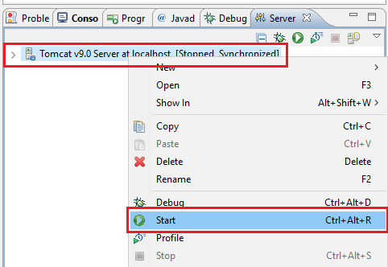
Εικόνα 1. Εκκίνηση του εξυπηρετητή Tomcat v9.0 από το Eclipse

Παρατηρούμε ότι η διαδικασία ήταν επιτυχής με κατάλληλα μηνύματα στη κονσόλα. Τώρα είμαστε έτοιμοι να προχωρήσουμε στη παρουσίαση της βάσης δεδομένων.
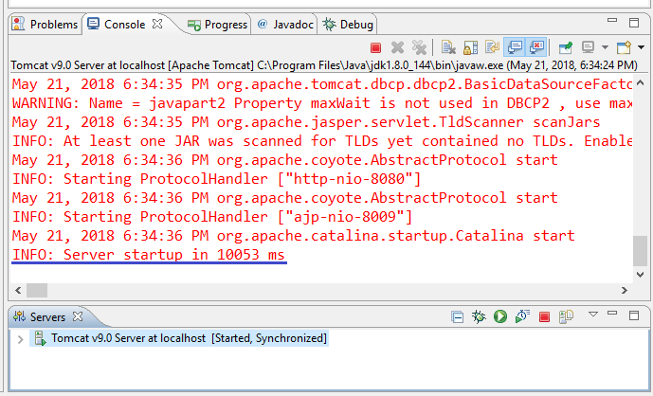
Εικόνα 2. Επιτυχής εκκίνηση του εξυπηρετητή Tomcat
- Βάση δεδομένων
Είναι αναγκαία η σύνδεση με βάση δεδομένων εφόσον η εφαρμογή απαιτεί την ύπαρξη χρηστών και μαθημάτων. Για αυτό το σκοπό θα χρησιμοποιήσουμε MySQL και το αντίστοιχο εργαλείο Workbench.
Ο εξυπηρετητής MySQL τρέχει ήδη στο background εφόσον είναι εγκατεστημένο το κατάλληλο λογισμικό.
Το αρχείο που περιέχει όλη τη σχεδίαση της βάσης ονομάζεται javapart2.mwb. Ανοίγοντας το μοντέλο παρατηρούμε μια λεπτομερή απεικόνιση όλων των πινάκων παρακάτω:

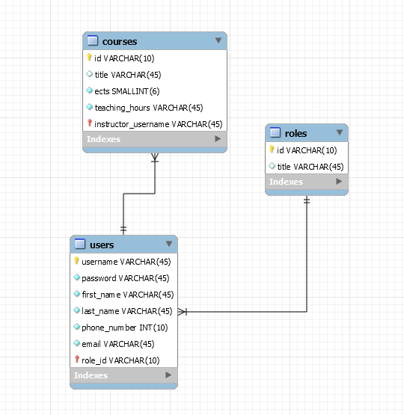
Εικόνα 3. Απεικόνιση της σχεδίασης για τη βάση δεδομένων
Επίσης, για δική σας διευκόλυνση, εκτός το αρχείο .mwb σας παρέχουμε και το αντίστοιχο αρχείο .sql που περιέχει τις εντολές sql.
Τα στοιχεία για τη σύνδεση με τη βάση δεδομένων γίνεται μέσω του αρχείου context.xml που βρίσκεται στο φάκελο WebContent > META-INF.

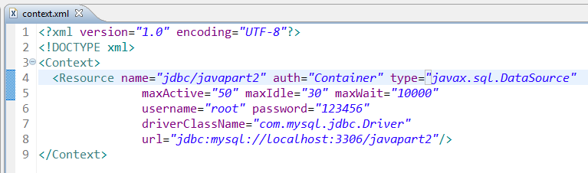
Εικόνα 4. Τα στοιχεία σύνδεσης με τη βάση δεδομένων
- Εικονικά δεδομένα
Για να είμαστε σε θέση να εκκινήσουμε την εφαρμογή, πρέπει πρώτα να έχουμε κάποια εικονικά δεδομένα αποθηκευμένα στη βάση. Παρακάτω παρουσιάζονται όλα τα μαθήματα, οι ρόλοι και οι χρήστες:

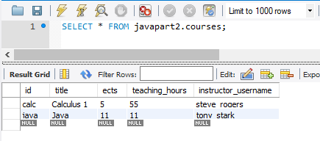
Εικόνα 5. Τα αποθηκευμένα μαθήματα

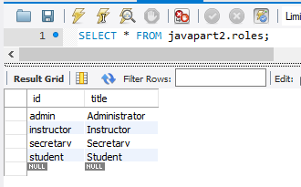
Εικόνα 6. Οι αποθηκευμένοι ρόλοι

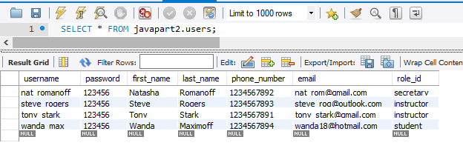
Εικόνα 7. Οι αποθηκευμένοι χρήστες
- Παρουσίαση
Για να επισκεφθούμε τη σελίδα της εφαρμογής, τρέχουμε το project από την αντίστοιχη επιλογή του Eclipse:

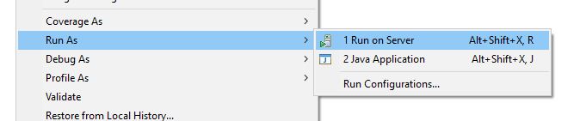
Εικόνα 8. Εκκίνηση της εφαρμογής

Ανάλογα με τις ρυθμίσεις του IDE μας, ανοίγει το παράθυρο του Chrome στη κατάλληλη διεύθυνση και πόρτα του localhost:

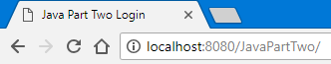
Εικόνα 9. Η εφαρμογή στο Chrome

Μόλις φορτώσει η σελίδα, βλέπουμε τη φόρμα για σύνδεση χρήστη:
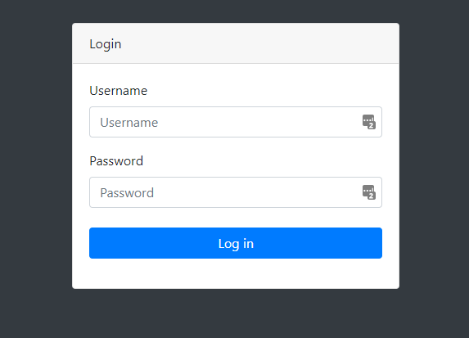
Εικόνα 10. Η αρχική σελίδα σύνδεσης

Εάν συνδεθούμε με τα στοιχεία της γραμματείας, ανακατευθυνόμαστε στην παρακάτω σελίδα για τη διαχείριση των μαθημάτων:

Έχουν σημειωθεί με κόκκινο σύνδεσμοι και κουμπιά που είναι χρήσιμα στη πλοήγηση.
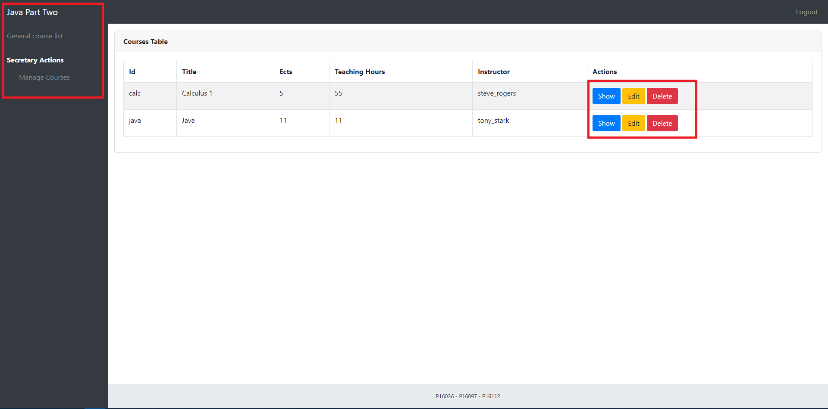
Εικόνα 11. Η αρχική σελίδα της γραμματείας

Πατώντας Show μπορούμε να δούμε όλες τις πληροφορίες ενός μαθήματος:

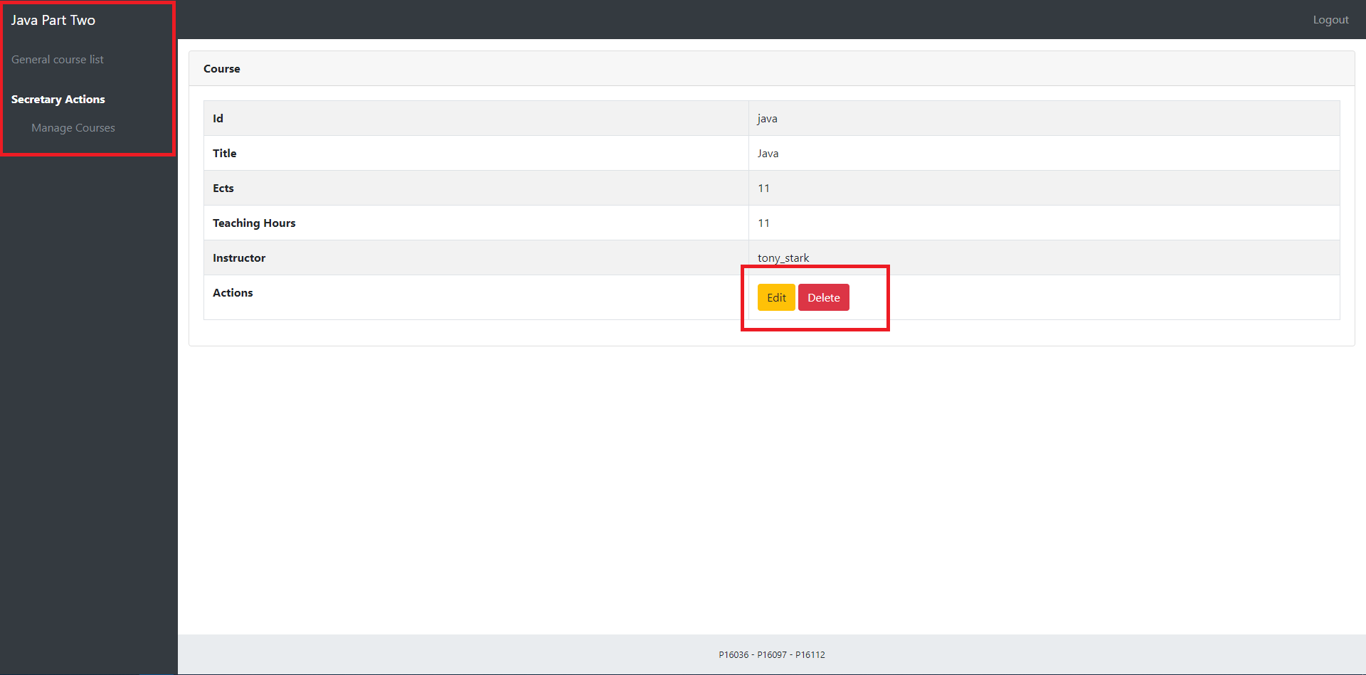
Εικόνα 12. Η σελίδα για λεπτομέρειες ενός μαθήματος

Πατώντας Edit μπορούμε να επεξεργαστούμε όλες τις πληροφορίες του μαθήματος. Παρατηρούμε ότι υπάρχει ένα dropdown από το οποίο μπορεί να αλλάξει ο υπεύθυνος καθηγητής:

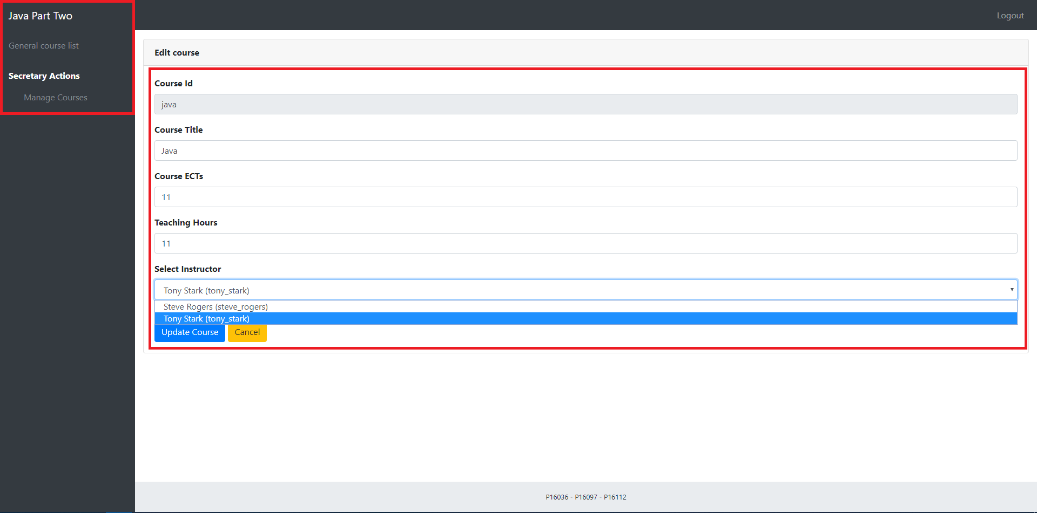
Εικόνα 13. Η σελίδα για την επεξεργασία ενός μαθήματος

Εννοείται ότι πατώντας Delete γίνεται διαγραφή του μαθήματος από την εφαρμογή.

Για τη λίστα μαθημάτων, μπορούμε να πατήσουμε το Course list, όπου μας οδηγεί σε σελίδα που είναι προσβάσιμη από όλους τους συνδεδεμένους χρήστες ανεξαρτήτως ρόλου.

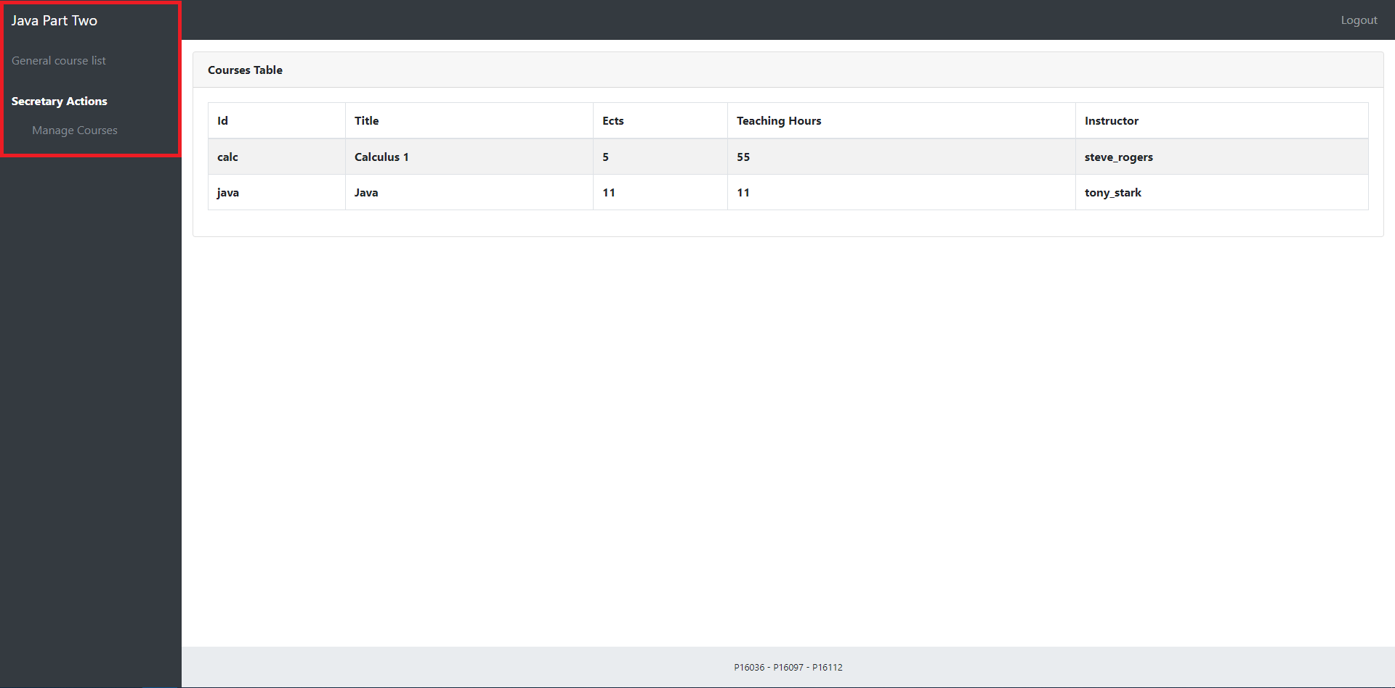
Εικόνα 14. Η σελίδα για τη λίστα μαθημάτων

Πατώντας Logout πάνω δεξιά γίνεται αποσύνδεση από το λογαριασμό του χρήστη και ανακατεύθυνση στην αρχική σελίδα.
Είναι δυνατή η σύνδεση και με λογαριασμό καθηγητή όμως σε αυτό το στάδιο της 2^{ης} εργασίας, δεν έχει υλοποιηθεί κάποια λειτουργική σελίδα.
- Κώδικας Προγράμματος
  - Κλάση User
Αντιπροσωπεύει τους χρήστες της εφαρμογής.
- private String username
Το ψευδώνυμο του χρήστη.
- private String password
Ο κωδικός του χρήστη.
- private String name
Το όνομα του χρήστη.
- private String surname
Το επώνυμο του χρήστη.
- private int phoneNumber
Το τηλέφωνο του χρήστη.
- private String email
Το email του χρήστη.
- private String roleId
Ο ρόλος του χρήστη.
- private static int userCounter
Ο αριθμός των αντικειμένων User που έχουν δημιουργηθεί από την εκκίνηση της εφαρμογής.
- public User(String username, String password, String name, String surname, int phoneNumber, String email, String roleId)
Αρχικοποιήση όλων των ιδιοτήτων του χρήστη.
username: Το ψευδώνυμο του χρήστη.
password: Ο κωδικός του χρήστη.
name: Το όνομα του χρήστη.
surname: Το επώνυμο του χρήστη.
phoneNumber: Το τηλέφωνο του χρήστη.
roleId: Ο ρόλος του χρήστη.
- public String getUsername()
Επιστρέφει το ψευδώνυμο του χρήστη.
- public void setUsername(String username)
Θέτει καινούργιο ψευδώνυμο στο χρήστη.
username: Το νέο ψευδώνυμο του χρήστη.
- public String getPassword()
Επιστρέφει τον κωδικό του χρήστη.
- public void setPassword(String password)
Θέτει καινούργιο κωδικό για τον χρήστη.
password: Ο καινούργιος κωδικός του χρήστη.
- public String getName()
Επιστρέφει το όνομα του χρήστη.
- public void setName(String name)
Θέτει καινούργιο όνομα στο χρήστη.
name: Το νέο όνομα του χρήστη.
- public String getSurname()
Επιστρέφει το επώνυμο του χρήστη.
- public void setSurname(String surname)
Θέτει καινούργιο επώνυμο στη χρήστη.
surname: Το νέο επώνυμο του χρήστη.
- public int getPhoneNumber()
Επιστρέφει το τηλέφωνο του χρήστη.
- public void setPhoneNumber(int phoneNumber)
Θέτει καινούργιο τηλέφωνο για τον χρήστη.
phoneNumber: Το νέο τηλέφωνο του χρήστη.
- public String getEmail()
Επιστρέφει το email του χρήστη.
- public void setEmail(String email)
Θέτει καινούργιο email για τον χρήστη.
email: Το καινούργιο email του χρήστη.
- public String getRoleId()
Επιστρέφει τον ρόλο του χρήστη.
- public void setRoleId(String roleId)
Θέτει καινούργιο ρόλο για το χρήστη.
roleId: Ο καινούργιος ρόλος του χρήστη.
- public static int getUsersCounter()
Επιστρέφει τον αριθμό των χρηστών που έχουν δημιουργηθεί στην εφαρμογή.
- public String toString()
Επιστρέφει κείμενο με όλες τις ιδιότητες του χρήστη.
  - Κλάση Course
Αντιπροσωπεύει τα μαθήματα της εφαρμογής.
- private String coursed
Το ID του μαθήματος.
- private String title
Ο τίτλος του μαθήματος.
- private String instructorUsername
Ο υπεύθυνος καθηγητής του μαθήματος.
- private int teachingHours
Οι διδακτικές ώρες του μαθήματος.
- private int ects
Οι πόντοι του μαθήματος.
- public Course(String courseId, String title, int ects, int teachingHours, String instructorUsername)
Αρχικοποίηση όλων των ιδιοτήτων του μαθήματος.
courseID: Το ID του μαθήματος.
title: Ο τίτλος του μαθήματος.
etcs: Οι πόντοι του μαθήματος.
teachingHours: Οι διδακτικές ώρες του μαθήματος.
instructorUsername: Ο υπεύθυνος καθηγητής του μαθήματος.
- public String getCourseId()
Επιστρέφει το id του μαθήματος.
- public void setCourseId(String courseId)
Θέτει νέο ID του μαθήματος.
courseId: Το νέο ID του μαθήματος.
- public String getTitle()
Επιστρέφει τον τίτλο του μαθήματος.
- public void setTitle(String title)
Θέτει το νέο τίτλο μαθήματος.
title: Ο νέος τίτλος του μαθήματος.
- public String getInstructorUsername()
Επιστρέφει τον υπεύθυνο καθηγητή του μαθήματος.
- public void setInstructorUsername(String instructorUsername)
Θέτει τον υπεύθυνο καθηγητή του μαθήματος.
title: Ο νέος τον υπεύθυνος καθηγητής του μαθήματος.
- public int getTeachingHours()
Επιστρέφει τις ώρες του μαθήματος.
- public void setTeachingHours(int teachingHours)
Θέτει νέες ώρες για το μάθημα.
teachingHours: Οι νέες διδακτικές ώρες του μαθήματος.
- public int getEcts()
Επιστρέφει τους πόντους του μαθήματος.
- public void setEcts(int ects)
Θέτει νέους πόντους μαθήματος.
etcs: Οι νέοι πόντοι του μαθήματος.
- public String toString()
Επιστρέφει κείμενο με όλες τις ιδιότητες του μαθήματος.
  - Κλάση NoCacheFilter
Μπλοκάρει σελίδες από μη συνδεδεμένους χρήστες με τη χρήση του Back button.
- public void doFilter(ServletRequest request, ServletResponse response, FilterChain chain)
Θέτει τα κατάλληλα φίλτρα.
  - Κλάση AuthService
- private DataSource ds
Η πηγή δεδομένων του προγράμματος.
- private HttpSession session
Η συνεδρία για το συγκεκριμένο αίτημα.
- public AuthService(HttpSession session)
Αρχικοποιεί το auth service.
session: Η συνεδρία για το συγκεκριμένο αίτημα.
- public boolean isLoggedIn()
Ελέγχει αν ο χρήστης έχει συνδεθεί.
- public boolean hasRole(String role)
Ελέγχει αν ο χρήστης έχει τον συγκεκριμένο ρόλο.
role: Ο ρόλος που πρέπει να έχει ο χρήστης.
  - Κλάση CourseService
Εξυπηρετεί αιτήματα για μαθήματα στη βάση δεδομένων.
- public CourseService(DataSource ds)
Αρχικοποιεί το course service.
ds: Η πηγή δεδομένων του προγράμματος.
- public List<Course> getCourses()
Επιστρέφει τη λίστα με τα μαθήματα.
- public Course getCourse(String id)
Επιστρέφει το μάθημα που έχει το συγκεκριμένο ID.
id: Το ID του μαθήματος.
- public void editCourse(String id, String title, String ects, String teachingHours, String instructorUsername)
Αλλάζει τα στοιχεία ενός μαθήματος με το συγκεκριμένο ID.
id: Το ID του μαθήματος.
ects: Τα νέα ECTs του μαθήματος.
teachingHours: Τα νέα teachingHours του μαθήματος.
instructorUsername: Ο νέος καθηγητής υπεύθυνος του μαθήματος.
- public Course deleteCourse(String id)
Διαγράφει το μάθημα που έχει το συγκεκριμένο ID.
id: Το ID του μαθήματος.
  - Κλάση LoginService
Εξυπηρετεί αιτήματα και προσπάθειες σύνδεσης.
- private DataSource ds
Η πηγή δεδομένων του προγράμματος.
- public LoginService(DataSource ds)
Αρχικοποιεί το login service.
ds: Η πηγή δεδομένων του προγράμματος.
- public User auth(String username, String password)
Γίνεται έλεγχος για τη σύνδεση του χρήστη με το όνομα και τον κωδικό.
username: Το όνομα του χρήστη.
password: Ο κωδικός του χρήστη.
  - Κλάση ProfessorService
Εξυπηρετεί αιτήματα για καθηγητές στη βάση δεδομένων.
- private DataSource ds
Η πηγή δεδομένων του προγράμματος.
- public ProfessorService(DataSource ds)
Αρχικοποιεί το professor service.
ds: Η πηγή δεδομένων του προγράμματος.
- public List<User> getProfessors()
Επιστρέφει τη λίστα με τους καθηγητές.
  - Κλάση SecretaryService
Δεν περιέχει κώδικα για τη συγκεκριμένη εργασία.
  - Κλάση CourseServlet
Εξυπηρετεί requests και responses για μαθήματα.
- private DataSource ds
Η πηγή δεδομένων του προγράμματος.
- protected void doGet(HttpServletRequest request, HttpServletResponse response)
Αναλαμβάνει ερωτήματα GET.
- protected void doPost(HttpServletRequest request, HttpServletResponse response)
Αναλαμβάνει ερωτήματα POST.
  - Κλάση LoginServlet
Εξυπηρετεί requests και responses για σύνδεση.
- private DataSource ds
Η πηγή δεδομένων του προγράμματος.
- protected void doGet(HttpServletRequest request, HttpServletResponse response)
Αναλαμβάνει ερωτήματα GET.
- protected void doPost(HttpServletRequest request, HttpServletResponse response)
Αναλαμβάνει ερωτήματα POST.
  - Κλάση LogoutServlet
Εξυπηρετεί requests και responses για αποσύνδεση.
- protected void doGet(HttpServletRequest request, HttpServletResponse response)
Αναλαμβάνει ερωτήματα GET.
- protected void doPost(HttpServletRequest request, HttpServletResponse response)
Αναλαμβάνει ερωτήματα POST.
  - Κλάση ProfessorServlet
Εξυπηρετεί requests και responses για τους καθηγητές.
- protected void doGet(HttpServletRequest request, HttpServletResponse response)
Αναλαμβάνει ερωτήματα GET.
- protected void doPost(HttpServletRequest request, HttpServletResponse response)
Αναλαμβάνει ερωτήματα POST.
  - Κλάση SecretaryServlet
Εξυπηρετεί requests και responses για τη γραμματεία.
- private DataSource ds
Η πηγή δεδομένων του προγράμματος.
- protected void doGet(HttpServletRequest request, HttpServletResponse response)
Αναλαμβάνει ερωτήματα GET.
- protected void doPost(HttpServletRequest request, HttpServletResponse response)
Αναλαμβάνει ερωτήματα POST.
  - Κλάση StudentServlet
Εξυπηρετεί requests και responses για μαθητές.
- protected void doGet(HttpServletRequest request, HttpServletResponse response)
Αναλαμβάνει ερωτήματα GET.
- protected void doPost(HttpServletRequest request, HttpServletResponse response)
Αναλαμβάνει ερωτήματα POST.
- Βιβλιοθήκες
Οι παρακάτω βιβλιοθήκες χρησιμοποιήθηκαν στο project:
- Tomcat v.9.0
- JSTL 1.2
- MySQL Connector 5.1.46
- Servlet API
- Bootstrap v.4.0.0
- jQuery v.3.3.1

